Белорусский государственный технологический университет

Факультет информационных технологий

Кафедра программной инженерии

Лабораторная работа 5

По дисциплине “Основы алгоритмизации и программирования”

На тему “**Разветвляющиеся программ”**

Выполнил:

Студент 1 курса 6 группы

Кравченко Сергей Сергеевич

Преподаватель: асс. Андронова М.В.

2023, Минск

Вариант 8

4. Написать и выполнить программу по первой блок-схеме лабораторной работы № 2.

|  |  |
| --- | --- |
| Словесно-формульное описание решения алгоритма | Блок-схема алгоритма |
| 1.Начало  2. Задать значения переменные a, b, k  3. Проверка условия a > b > k   * Если условие выполняется, переходим к шагу 14 * Если условие не выполняется, переходим к шагу 4   4. Обмен значениями переменных a и b  5. Проверка условия a > b > k   * Если условие выполняется, переходим к шагу 14 * Если условие не выполняется, переходим к шагу 6   6. Обмен значениями переменных b и k  7.Проверка условия a > b > k   * Если условие выполняется, переходим к шагу 14 * Если условие не выполняется, переходим к шагу 8   8. Обмен значениями переменных a и b  9. Проверка условия a>b>k   * Если условие выполняется, переходим к шагу 14 * Если условие не выполняется, переходим к шагу 10   10. Обмен значениями переменных b и k  11. Проверка условия a>b>k   * Если условие выполняется, переходим к шагу 14 * Если условие не выполняется, переходим к шагу 12   12. Обмен значениями переменных a и b  13. Вывод a,b,k  14. Конец |  |

#include <iostream> //подключение необходимых библиотек//

#include <math.h> //подключение необходимых библиотек//

int main() //функция main, которая возвращает значение//

{

setlocale(LC_CTYPE, "Russian"); //устанавливает локаль для вывода текста на русском языке//

using namespace std; //использование пространства имен std//

double a, b, k; //объявление переменных типа double//

cout << "Введите a = ";

cin >> a;

cout << "Введите b = ";

cin >> b;

cout << "Введите k = ";

cin >> k;

// Меняем значения переменных, чтобы a > b > k

double x;

if (a < k) {

x = a;

a = k;

k = x;

}

if (b < k) {

x = b;

b = k;

k = x;

}

if (a < b) {

x = a;

a = b;

b = x;

}

std::cout << "Измененные значения переменных:" << a << ">" << b << ">" << k << std::endl;

return 0;

}

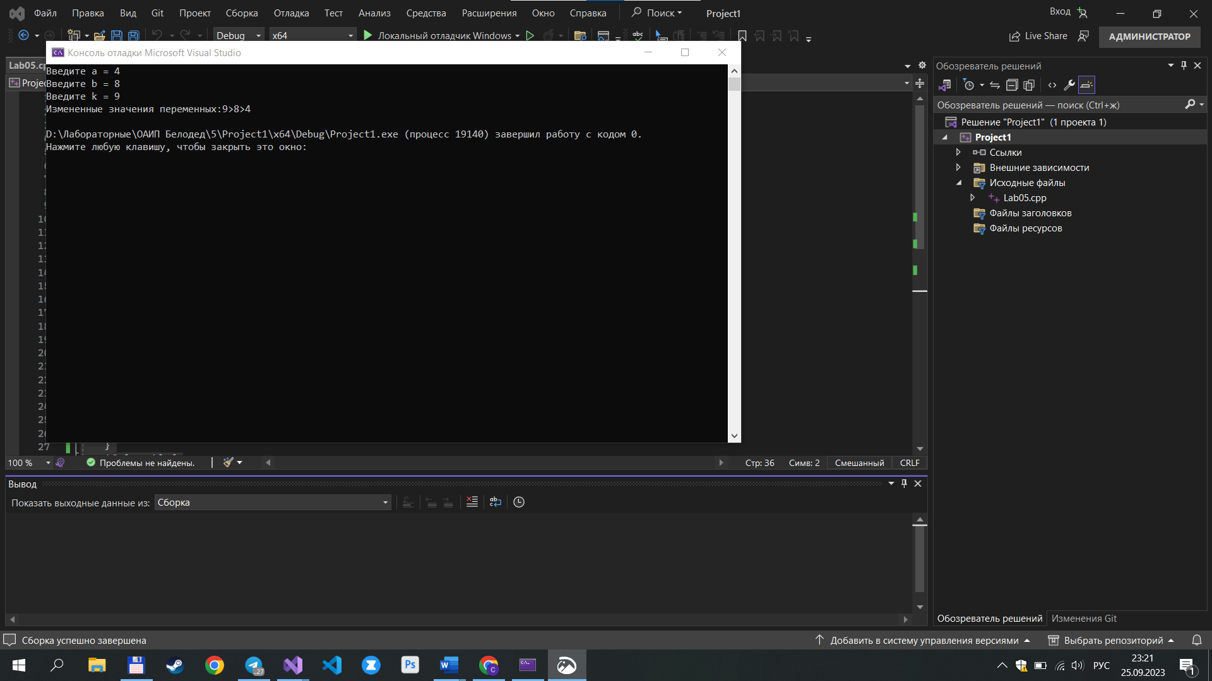

5. В соответствии со своим вариантом написать программу по условию, приведенному в таблице ниже. Использовать операторы ***if*** и (или) ***тернарные*** операторы.

|  |  |
| --- | --- |
| 8 | Дано натуральное четырехзначное число **n**. Верно ли, что все его цифры различны? |

#include <iostream> //подключение необходимых библиотек//

#include <math.h> //подключение необходимых библиотек//

int main() //функция main, которая возвращает значение//

{

setlocale(LC_CTYPE, "Russian"); //устанавливает локаль для вывода текста на русском языке//

using namespace std; //использование пространства имен std//

int a, b, c, d,n; //обозначение переменных типа int//

cout << "Введите n = ";

cin >> n;

d = n % 10; //Находим последнюю цифру числа n//

c = (n % 100) / 10; //Находим предпоследнюю цифру числа n//

b = (n % 1000) / 100; //Находим 2 цифру числа n//

a = n/1000; //Находим первую цифру числа n//

if((a != b) && (a != c) && (a != d) && (b != c) && (b != d) && (c != d)) //Проверяем условие неравенство в операторе if//

cout << "Все цифры различны" << endl;

else //иначе//

cout << "Не все цифры различны" << endl;

return 0;

}

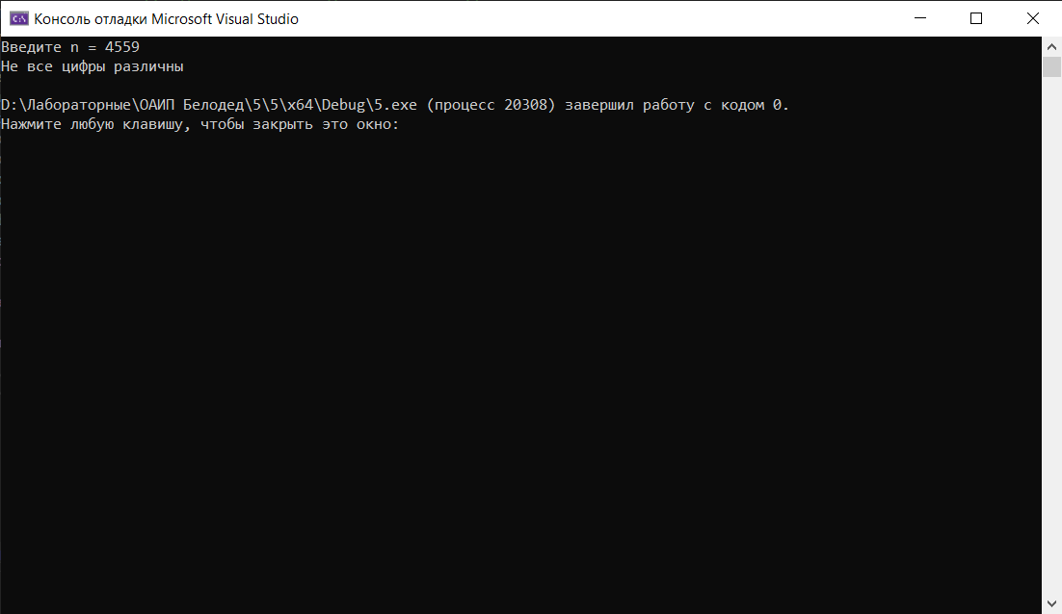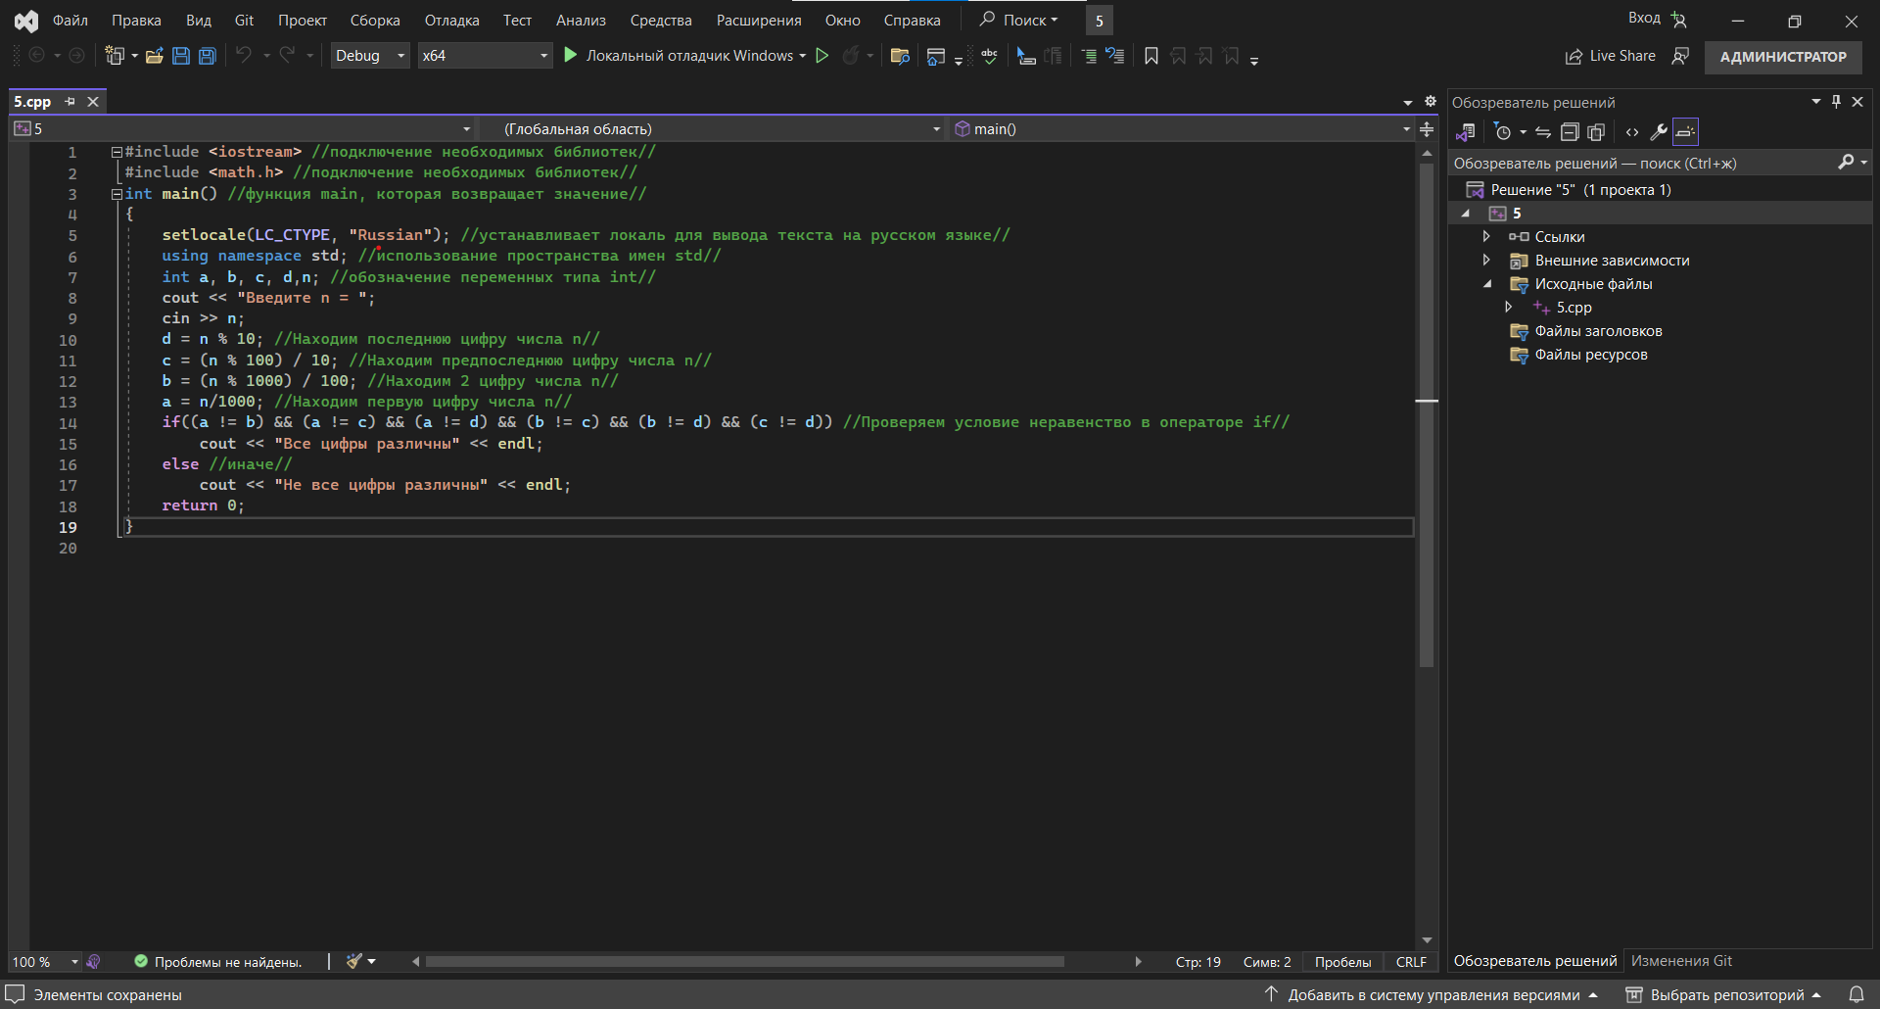

6. Написать программу, реализующую диалог на любую тему с использованием оператора **switch**.

#include <iostream> //подключение необходимых библиотек//

#include <iomanip> //подключение необходимых библиотек//

int main() //функция main, которая возвращает значение//

{

setlocale(LC_CTYPE, "Russian"); //устанавливает локаль для вывода текста на русском языке//

using namespace std; //использование пространства имен std//

int k; //объявление переменной типа int//

puts("Вы хотите отдохнуть этим летом?(1 - да, 2 - нет)"); //вывод строки//

cin >> k; //чтение k//

switch (k) // начало блока switch, основанного на значении переменной k//

{

case 1: //если k равно 1//

{ puts("Куда? (1-В деревню, 2-Париж, 3-Турция)");

cin >> k;

switch (k) // начало блока switch, основанного на значении переменной k//

{

case 1: puts("Очень хороший выбор"); break; //если k равно 1//

case 2: puts("Вполне хороший выбор"); break; //если k равно 2//

case 3: puts("Очень дорого"); break; //если k равно 3//

default:puts("Некорректный вариант"); break; // если k не равно ни одному из указанных вариантов//

}

break;

}

case 2: puts("Лучше навестить родителей"); break; //если k равно 2//

default: puts("Некорректный вариант"); break; // если k не равно ни одному из указанных вариантов//

}

return 0;

}

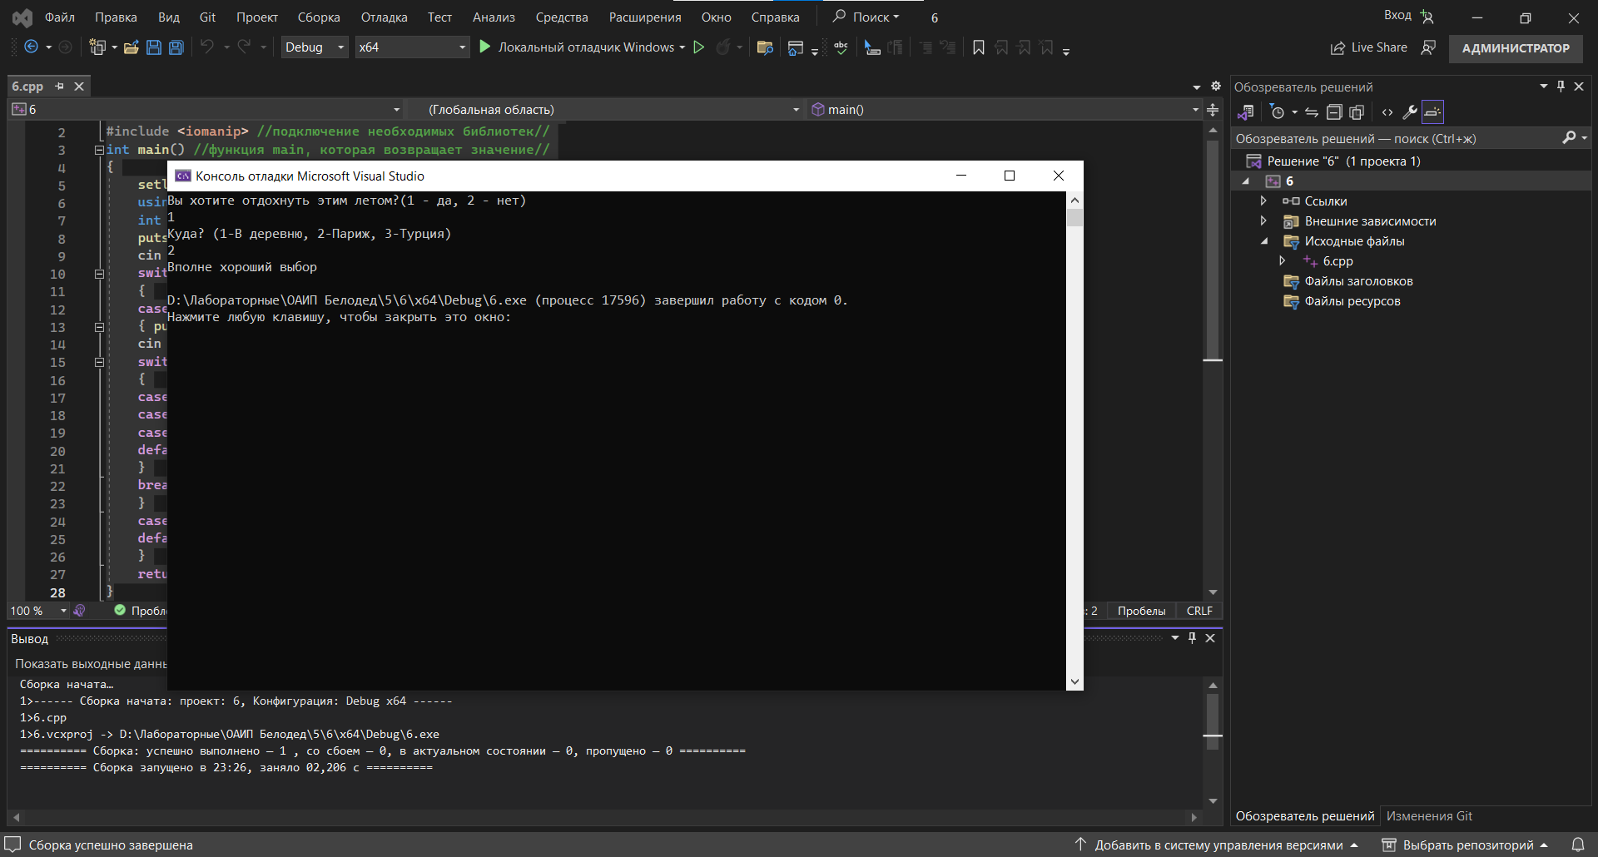

7. Дополнительные задачи.

1. Введены с клавиатуры три числа. Найти сумму тех чисел, которые делятся на 5. Если таких чисел нет, то вывести текст «Error». Использовать только тернарные операторы.

#include <iostream>//подключение необходимых библиотек//

void main()//функция main, которая не возвращает значение//

{

using namespace std;//использование пространства имен std//

setlocale(LC_CTYPE, "Russian");//устанавливает локаль для вывода текста на русском языке//

int a, b, c, sum = 0;//объявляем переменные с типом данных, содержащим целые числа//

cout << "Введите число a: ";

cin >> a;

cout << "Введите число b: ";

cin >> b;

cout << "Введите число c: ";

cin >> c;

if (a % 5 == 0)//Если a делится 5 без остатка//

{

sum += a;//Переменной sum присваиваем значение sum+a

}

if (b % 5 == 0)//Если b делится 5 без остатка//

{

sum += b;//Переменной sum присваиваем значение sum+b//

}

if (c % 5 == 0)//Если c делится 5 без остатка//

{

sum += c;//Переменной sum присваиваем значение sum+c//

}

if (sum == 0)//Если sum равно 0//

{

cout << "Error";//Выводим Error на экран//

}

else//Иначе//

{

cout << "Сумма: " << sum;//Выводим Сумма: и значение sum на экран//

}

}

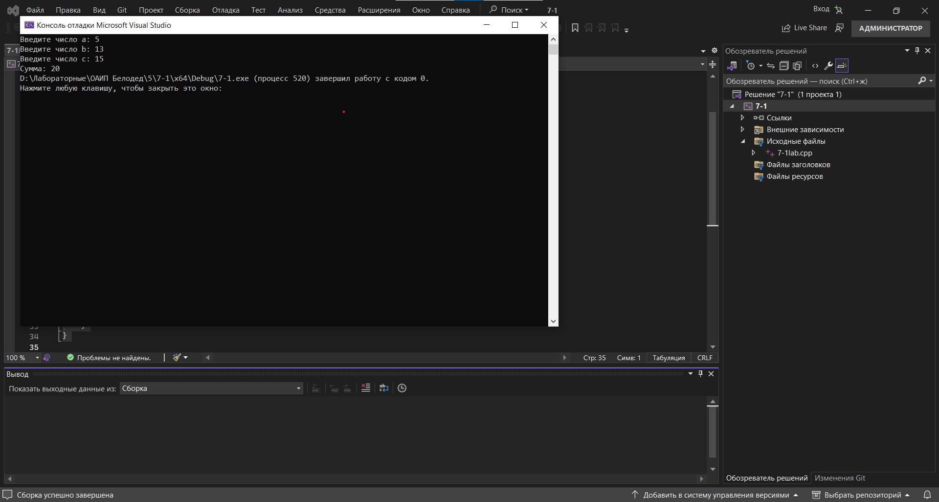

4. Пройдет ли шар радиуса **r** через ромбообразное отверстие с диагоналями **p** и **q**?

#include <iostream> //подключение необходимых библиотек//

#include <math.h> //подключение необходимых библиотек//

int main() //функция main, которая возвращает значение//

{

using namespace std; //использование пространства имен std//

setlocale(LC_CTYPE, "Russian"); //устанавливает локаль для вывода текста на русском языке//

double r, p, q; //объявление переменных типа double//

double vp; //объявление переменных типа double//

cout << "Введите радиус шара:"; cin >> r;

cout << "Введите первую диагональ ромба: "; cin >> p;

cout << "Введите вторую диагональ ромба: "; cin >> q;

vp = p * q / (2 * sqrt(pow(p, 2) + pow(q, 2))); //вычисление радиуса вписанной окружности//

if (r < vp) // если значение переменной r меньше значения переменной vp//

{

cout << "Пройдёт";

}

else //иначе//

{

cout << "Не пройдёт";

}

return(0);

}

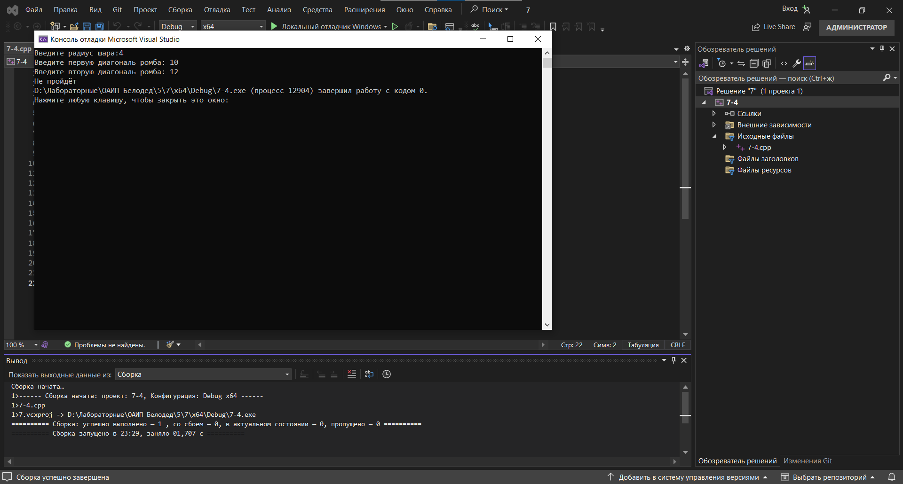

5. Можно ли коробку размером **a** х **b** х **c** упаковать в посылку размером **r** х **s** х **t**? «Углом» укладывать нельзя.

#include <iostream> //подключение необходимых библиотек//

int main() //функция main, которая возвращает значение//

{

setlocale(LC_CTYPE, "Russian"); //устанавливает локаль для вывода текста на русском языке//

int a, b, c, r, s, t; //объявляем переменные с типом данных, содержащим целые числа//

std::cout << "Введите размеры коробки (a, b, c): ";

std::cin >> a >> b >> c;

std::cout << "Введите размеры посылки (r, s, t): ";

std::cin >> r >> s >> t;

if ((a <= r && b <= s && c <= t) || (a <= r && b <= t && c <= s) || //сравниваем размеры коробки и посылки//

(a <= s && b <= r && c <= t) || (a <= s && b <= t && c <= r) ||

(a <= t && b <= r && c <= s) || (a <= t && b <= s && c <= r))

std::cout << "Коробку можно упаковать в посылку." << std::endl; //если размеры коробки меньше размеров посыки//

else

std::cout << "Коробку нельзя упаковать в посылку." << std::endl; //если размеры коробки больше размеров посыки//

return 0;

}

